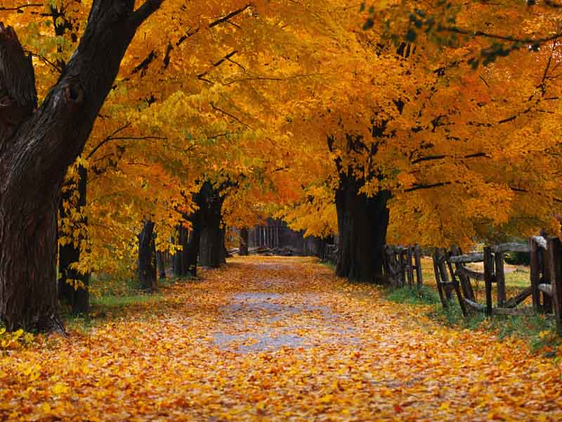

Конкурс - путешествие!

Тропинками Родного края!

Составила: Иванова Н.Ф.

"ТРОПИНКАМИ РОДНОГО КРАЯ"
Конкурс-путешествие
Ведущий (1):
Здравствуйте, дорогие друзья! Мы надеемся, что в этом зале собрались дети,очарованные природой и неравнодушные к ее судьбе! Сегодня мы поговорим о зверях, птицах и растительном мире нашей Родины. Наша игра будет путешествием в мир природы.
Ведущий (2):
Я загадаю вам, ребята, непростые загадки. Кто любит и знает животных, отгадает их быстрее всех, потому что загадки эти - зоологические: про птиц и зверей, рыб и насекомых. А если не догадаетесь - не беда. Не всех же животных вы знаете. Их так много на Земле - больше миллиона разных видов.
Ведущий (1):
Наш первый конкурс - Блиц-турнир "Про наших птиц"
Птицы обитают рядом с нами, а все же как мало мы их знаем! Давайте попробуем познакомиться с ними поближе.
Вопросы:
- У каких птиц крылья покрыты не перьями, а чешуей? (У пингвина.)
- Какая птица в течение года имеет три разных окраски? (Белая куропатка.)
- У какой птицы самый длинный язык? (У дятла - 15 см.)
- Какая птица может летать хвостом вперед? (Колибри.)
- Когда температура тела воробья ниже - зимой или летом? (Одинакова.)
- Птица, истребляющая грызунов? (Сова.)
- Птица с абсолютно черным оперением? (Ворон.)
- Какая птица не умеет летать? (Страус.)
- Как зову птицу, которая питается змеями? (Змееед.)
- Какие птицы не высиживают яиц? (Кукушки.)
- Назовите пять певчих птиц? (Соловей, жаворонок, дрозд, синица, зяблик.)
- О какой птице люди говорят: красота ангела, голос дьявола, поступь злодея?
(Павлин.)
Жюри подводит итоги.
Ведущий (2):
А сейчас мы проведем мини-викторину "Из какой сказки эта птица?"
- Ласточка (Г. Х. Андерсен "Дюймовочка");
- Лебедь (Г. Х. Андерсен "Дикие лебеди");
- Гусь (С. Лагерлеф "Чудесное путешествие Нильса...";
- Сова (А. Милн "Винни - Пух и все-все-все");
- Воробей (К. Чуковский "Тараканище");
- Галчонок (Э. Успенский. "Дядя Федор, пес и кот");
- Попугай ( Г. Остер. "Зарядка для хвоста");
- Петушок (А. С. Пушкин. "Сказка о золотом петушке")

Жюри подводит итоги.
Ведущий (1):
А теперь, ребята, будьте внимательны! Шуточная мини-викторина!
- Каким гребнем голову не расчешешь? (Петушиным)
- Петух снес яйцо, кому достанется оно? (Петухи яиц не несут)
- Может ли страус назвать себя птицей? (Нет, он не умеет говорить)
- Как сорвать ветку, чтобы не вспугнуть птицу? (Надо подождать, когда птица улетит).
- Что будет делать ворона, прожив три года? (Будет жить четвертый).
- Отчего гусь плавает? ( От берега).
- Почему птицы летают? (По воздуху)
- Сколько раз нужно взять букву "а", чтобы получить птицу? (сорок "а" - сорока)
- На какое дерево садится ворона во время проливного дождя? ( На мокрое).
- Отчего петух, когда поет, закрывает глаза? ( Хочет показать, что поет наизусть).
Жюри подводит итоги.

Звучит "Вальс цветов" П.И. Чайковского.Ведущие говорят под музыку.
Ведущий (2):
Г. Х. Андерсен написал: " Чтобы жить, нужно солнце, свобода и маленький цветок". И действительно, цветы сопровождают нас всю жизнь: встречают при рождении, утешают в старости, радуют на свадьбе. И дома, и на работе, весной, и в лютый холод - цветы необходимы. Без их красоты беднее становится жизнь. И сейчас мы с вами поговорим о цветах. Ведь чем больше мы знаем о родной природе, тем бережнее к ней относимся.
Итак, конкурс "Что это за цветок?"

Вопросы:
- Угадайте, что это за цветок? По легенде он вырос из пылинки, упавшей со
звезды. Это наидревнейшее растение у древних греков считалось амулетом.
Его цветки - как последняя улыбка осени. Они красивы и неприхотливы -
расцветают чуть ли не зимой, выдерживая морозы до семи градусов (Астра).
- В народе этот цветок зовут полевыми слезками, искорками, звездочками,
зорьками и девичьей травой. Пахнет, как заморская пряность. Он - символ
борьбы и свободы (Гвоздика).
- Листья этого цветка похожи на листья тюльпана, на стебле - множество
цветочков. Его название по-гречески означает "цветок дождей", греки
считали его вестником печали и горя. Это комнатное и садовое растение,
цветущее ранней весной (Гиацинт).
- Древняя легенда рассказывает: когда Адам и Ева были изгнана из рая, шел
сильный снег, и Еве было очень холодно. Тогда, желая согреть ее своим
вниманием, несколько снежинок превратилось в цветы. Увидев их, Ева
повеселела, у нее появилась надежда, потому этот цветок стал символом
надежды. Расцветая в окружении снегов, он и сам похож на снежинку и
выдерживает 10- градусный мороз. Он, как и ландыш, занесен в Красную
книгу. (Подснежник).
- Этот цветок - символ весны, олицетворяющий пробуждение природы. Венки из
этих цветов надевали на головы детям, прожившим 3 года, как бы говоря, что
миновала самая беззаботная, самая ранняя пора их жизни. Занесен в Красную
книгу. (Фиалка).
- Предание говорит, что когда на Земле появились первые люди, природа
позаботилась о том, чтобы они не только охотились, но и спокойно отдыхали.
Однако ночью люди продолжали бодрствовать. Тогда природа послала сон и
воткнула в землю свой жезл. Сновидения окутали жезл воздушными грезами,
ночь вдохнула в него жизнь, и жезл пустил корни, зазеленел и раскрылся
красивыми цветами. Так на Земле появился цветок грез. (Мак).

Жюри подводит итоги.
Ведущий (1):
А сейчас у нас - загадки о цветах!
- Меня называют царицей цветов.За цвет и за запах моих лепестков.
Хоть куст мой зеленый вас ранить готовНо кто ж не простит мне колючих шипов?
(Роза)
- Знакома с детства каждому Их белая рубашка.
С срединой ярко-желтою Веселая .... (Ромашка)
- Головка голубаяИ длинный стебелек.
Ну кто его не знает? Это... ( Василек)
- Погляди-ка, погляди-ка,Что за красный огонек? Эта алая ... (Гвоздика)
- Жаркий празднует денек. Белые горошки на зеленой ножке. (Ландыш)

Жюри подводит итоги.
Ведущий (2):
Нет на земле ничего прекраснее и нежнее цветов - этого хрупкого и драгоценного дара природы. Нет ничего на земле поэтичнее и живописнее цветов - этой чудесной музыки, удивительной гармонии форм, линий красоты. Легенды и сказки о цветах вдохновили многих поэтов и композиторов. Поэзия и музыка, созданная ими, звучат как гимн природе, нежности, любви.
И сейчас для вас, ребята, викторина "Все о цветах"
- Как звали человека, который очень хотел сделать каменный цветок?
(Данила-мастер)
- В каком произведении герои летали на воздушном шаре в Цветочный город?
(Носов Н.Н. Приключения Незнайки и его друзей).
- Какой необыкновенный цветок описал С. Т. Аксаков? (Аленький цветочек)
- Героиня какой книги произносила слова: "Лети, лети, лепесток, через запад
на восток...? (Катаев В. П. Цветик-семицветик)
- От какого цветка приходил в ужас тигр Шерхан? (От огненного цветка)
- Какой сказочный персонаж родился в цветке? (Дюймовочка)
- Какой цветок имеет прямое отношение к царю зверей? (Львиный зев)
- Как называется универсальное средство для определения степени влюбленности молодого человека в девушку? (Гадание на ромашке)
- Какой цветок является символом самовлюбленности? (Нарцисс)
- Какой известный писатель и в какой сказке заставил цвести подснежники в
январе? (С. Я. Маршак. Сказка "Двенадцать месяцев")
- Какой цветок полицейские всего мира считают врагом номер один? (Мак)
- Как назывался напиток древнегреческих богов, сделанный из цветочной
пыльцы? (Нектар)
Жюри подводит итоги.
Ведущий (1):
Каждый год к нам в гости приходит золотая волшебница Осень. Летят, кружатся листья: золотые, зеленые, темно-красные, багровые... А потом шуршат под ногами, создавая неповторимый звук.
Осень пришла!
Закружилась листва золотая
В розоватой воде на пруду,
Словно бабочек легкая стая
С замираньем летит на звезду...
Сейчас, ребята, мы проведем с вами конкурс -
биологическую экспертизу "Чьи это листья?"

На столиках лежат листья липы, черемухи, малины, шиповника, репейника и др. Вызываются участники конкурса, им выдаются карточки с названиями растений, листья которых лежат на столиках. Выигрывает тот, кто быстро и правильно угадает все листья.

Жюри подводит итоги.
Ведущий (2):
Как часто мы называем природу чудесницей. Она полна тайн и загадок...
Ты раскрой мне, природа, объятия,
Чтоб я слился с красою твоей!
Ты, высокое небо, далекое,
Беспредельный простор голубой!
Ты, зеленое поле широкое!
Только к вам я стремлюся душой!
Ведущий (1):
Дорогие ребята, давайте вместе побываем в гостях у чудесницы-природы, попытаемся разгадать ее тайны.
Вопросы:
- Кто на себе свой домик носит? ( Улитка, черепаха)
- Кто из птиц вместо гнезд роет норы? (Зимородок, ласточка-береговушка)
- Какие птицы сами говорят, как их зовут (Галка - "галя", кукушка - "ку-ку")
- Кто ногами слышит? ( Кузнечик)
- У какой рыбы обезьяний хвост? (У морского конька)
- У кого оба глаза на одном боку? (У камбалы)
- Зеленый поясок в траве затерялся. Кто это? ( Ящерица, гусеница)
- Мастер шубу себе сшил, а иглу вынуть забыл. Кто это? (Ерш, еж)
- У кого впереди шильце, сзади вильце, а на груди белое полотенце? (У ласточки)
- Зверь я горбатый, а нравлюсь ребятам. Кто я? (Верблюд)
- Не птица, а летает. С хоботом, а не слон. Никто не приручал, а на нос садится. Про кого так говорят? (Про муху)
- Кто модница крылата, платье полосато, Ростом хоть и кроха, укусит - будет плохо? (Оса)
- Мой хвост не отличишь от головы, меня всегда в земле найдете вы. О ком это?
( О червяке)
Жюри подводит итоги.
Ведущий (1):
А сейчас у нас конкурс актерского мастерстваВам надо будет изобразить пантомимой кошку и собаку. В конкурсе принимают участие 2 человека.

Звучит музыка

Ведущий (2):
Вот и закончилось наше путешествие в мир природы. Надеюсь, что вам захочется вспомнить прочитанное, понаблюдать еще раз за поведением птиц и зверей, послушать повнимательнее песенки соловья и жаворонка. И очень может быть, что сегодня вы открыли для себя что-то необыкновенное.
Ведущий (1):
Человек никогда не удовлетворится лицезрением самой дивной красоты, если она не заключена в его сердце. Ты гляди на самые прекрасные деревья, броди по самым распрекрасным лесам, нюхай самые душистые цветы, лицезрей самые очаровательные зори, восхищайся самыми изумительными пейзажами - рекой, горой, опушкой, но если их нет в твоем сердце, они не тронут тебя... И если, глядя на небо, ты увидел звезду и залюбовался ею и у тебя нет сил оторвать о нее глаз, ты готов стоять день-два, хоть всю жизнь, как перед самой недоступной красавицей, - значит, ты не просто встретил ее, а еще раньше имел в своем сердце. Лес, звезды, река - все красоты мира - это не что иное, как отражение того, что живет в нашем сердце, в нашей душе.
Ведущий (2):
Нам жить в одной семье,
Нам петь в одном кругу,
Идти в одном строю,
Лететь в одном полете...
Давайте сохраним
Ромашку на лугу,
Кувшинку на реке
И клюкву на болоте.
О как природа-мать
Терпима и добра!..
Но чтоб ее
Лихая участь не постигла,
Давайте сохраним
На стрежнях - осетра,
Касатку - в небесах,
В таежных дебрях - тигра.
Коль суждено дышать
Нам воздухом одним,
Давайте
Наши души сохраним,
Тогда мы на земле
И сами сохранимся...

